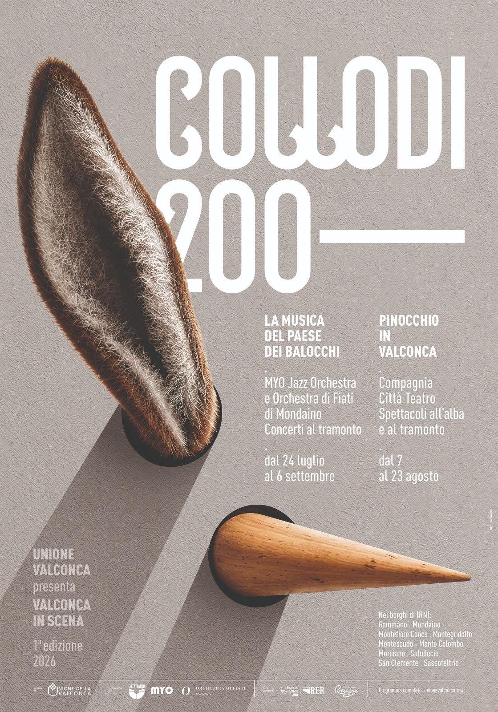

"Valconca in scena – Collodi 200" (24 luglio - 6 settembre 2026)

Musica e teatro trasformano i borghi della vallata in un grande palcoscenico a cielo aperto

Al via la prima edizione della rassegna promossa dall'Unione Valconca: 18 spettacoli gratuiti tra concerti e teatro itinerante per celebrare il bicentenario di Carlo Collodi e valorizzare il territorio attraverso la cultura
L'estate della Valconca si arricchisce di un nuovo progetto culturale che mette in rete l'intero territorio. Nasce infatti "Valconca in scena – Collodi 200", la prima edizione della rassegna promossa dall'Unione Valconca e realizzata grazie al bando dedicato alle attività culturali 2026, con l'obiettivo di valorizzare il patrimonio storico, artistico e paesaggistico della vallata attraverso la forza dello spettacolo dal vivo.
Dal 24 luglio al 6 settembre il pubblico potrà partecipare gratuitamente a 18 appuntamenti, distribuiti nei nove Comuni dell'Unione: Gemmano, Mondaino, Montefiore Conca, Montegridolfo, Montescudo-Monte Colombo, Morciano di Romagna, Saludecio, Sassofeltrio e San Clemente. Un calendario che porterà musica e teatro in piazze, borghi medievali, musei, terrazze panoramiche, giardini e altri luoghi di particolare valore storico e paesaggistico.

Un omaggio ai 200 anni di Carlo Collodi
La manifestazione nasce in occasione del bicentenario della nascita di Carlo Collodi, pseudonimo di Carlo Lorenzini, nato a Firenze il 24 novembre 1826 e autore de "Le avventure di Pinocchio", uno dei libri italiani più celebri al mondo. Proprio il viaggio del burattino più famoso della letteratura diventa il filo conduttore dell'intero progetto, che intreccia musica, teatro e territorio in un percorso culturale pensato per tutte le età.

Due percorsi artistici tra concerti e teatro itinerante
Il cartellone si sviluppa lungo due filoni distinti ma complementari.
Da una parte "La musica del Paese dei Balocchi", progetto affidato alla Mondaino Youth Orchestra (MYO) e all'Orchestra di Fiati di Mondaino, che proporrà nove concerti ispirati al jazz, agli standard internazionali e alle colonne sonore del grande cinema per ragazzi.
Dall'altra "Pinocchio in Valconca", produzione originale firmata da Città Teatro, ideata appositamente per celebrare i 200 anni di Collodi. Lo spettacolo sarà articolato in tre episodi, che verranno proposti in diversi Comuni della vallata trasformando ogni luogo in una tappa del viaggio di Pinocchio.
La rassegna è promossa dall'Unione Valconca insieme ai Comuni aderenti e punta a coniugare cultura, valorizzazione del territorio e promozione dei borghi, offrendo un programma diffuso capace di coinvolgere residenti e visitatori. Gli eventi saranno realizzati in acustico e con la sola luce naturale, nel rispetto del contesto ambientale e architettonico che li ospiterà.
Ad aprire la rassegna sarà "La musica del Paese dei Balocchi". L'universo musicale proposto dalla Mondaino Youth Orchestra richiama lo spirito del Paese dei Balocchi attraverso repertori vivaci, eleganti e coinvolgenti: Hot Jazz, Gypsy Jazz, grandi standard internazionali e celebri colonne sonore del cinema per ragazzi accompagneranno il pubblico in un viaggio fatto di gioco, libertà, fantasia e leggerezza. Le improvvisazioni jazzistiche diventeranno metafora degli incontri e delle avventure vissute da Pinocchio, mentre il repertorio cinematografico evocherà quell'immaginario capace di parlare contemporaneamente ai bambini e agli adulti. Ogni concerto sarà seguito da un momento conviviale con un brindisi, favorendo l'incontro tra artisti, residenti e visitatori.
Dal 7 al 23 agosto sarà invece protagonista "Pinocchio in Valconca", produzione originale firmata da Città Teatro con Mirco Gennari, Francesca Airaudo, Giorgia Penzo e Davide Simonetti, su drammaturgia di Davide Schinaia. Lo spettacolo, articolato in tre episodi, ripercorre le vicende del burattino di legno che sogna di diventare un bambino vero, affrontando un percorso di crescita fatto di incontri, errori, tentazioni e scelte. L'allestimento è stato pensato appositamente per dialogare con il paesaggio della Valconca: ogni replica assume caratteristiche diverse grazie al luogo che la ospita, trasformando piazze, terrazze, musei e rocche medievali in scenografie naturali.
Un viaggio attraverso la Valconca
Uno degli elementi distintivi del progetto è la volontà di raccontare la Valconca attraverso i suoi luoghi simbolo. Il pubblico potrà scoprire la piazzetta ottocentesca di Saludecio, impreziosita dai celebri murales; il Parco Le Fratte di Mondaino, immerso nel verde; il panorama di Gemmano, conosciuto come il Balcone dell'Adriatico; gli scorci di Sassofeltrio, al confine tra Romagna, Marche e Repubblica di San Marino; il centro storico di Montescudo-Monte Colombo, custode della tradizione della stampa a ruggine; la Terrazza Ghigi di Morciano di Romagna; la terrazza panoramica di San Clemente; il Museo della Linea Gotica di Montegridolfo e, infine, la Rocca Malatestiana di Montefiore Conca, simbolo della Valconca.
Dichiara Gian Marco Casadei, Presidente dell’Unione della Valconca e sindaco di Montescudo - Monte Colombo: Con 'Valconca in scena – Collodi 200' inauguriamo una nuova stagione di collaborazione culturale tra i Comuni dell'Unione Valconca. È un progetto che nasce dalla volontà di fare rete e di valorizzare il nostro territorio attraverso iniziative di qualità, capaci di coinvolgere cittadini e visitatori in un percorso che unisce arte, paesaggio e identità. Celebrare il bicentenario di Carlo Collodi significa rendere omaggio a un autore che ha saputo parlare a generazioni di lettori, ma anche utilizzare il suo immaginario come filo conduttore per raccontare i nostri borghi e i nostri luoghi più suggestivi. Portare musica e teatro nelle piazze, nei giardini, nelle terrazze panoramiche e nei centri storici significa far vivere il territorio in modo nuovo, creando occasioni di incontro e di partecipazione. Questa rassegna rappresenta un investimento sulla cultura come motore di crescita e di promozione della Valconca, confermando la capacità dell'Unione di costruire progetti condivisi che valorizzano ogni Comune all'interno di una proposta unitaria e diffusa
Dichiara Alessandro Renzi, delegato al Turismo dell’Unione Valconca e sindaco di Montegridolfo: Siamo molto soddisfatti che questa rassegna continui a crescere e rinnovarsi. Quest'anno nasce Valconca in Scena, un nuovo format che affianca agli apprezzati spettacoli teatrali di Città Teatro una proposta musicale di grande qualità grazie alla collaborazione con la MYO di Mondano. Teatro e musica si alterneranno nei nove Comuni della Valconca seguendo un filone tematico condiviso e contribuendo a valorizzare la nostra 'Valle delle Vacanze' promuovendo il nostro entroterra come un'esperienza capace di arricchire e completare l'offerta turistica della Riviera.
Francesca Airaudo, presidente di Città Teatro: Consegnando dopo 6 anni di direzione artistica nelle mani dell’Unione Valconca un progetto consolidato, nato da una visione precisa che ha contribuito a disegnare un profilo comune nonché rinverdito la tradizione dello spettacolo popolare che riunisce una comunità itinerante, è con grande piacere che Città Teatro si accinge quest’anno a raccontarvi Pinocchio, nell’anniversario dei 200 anni della nascita di Carlo Collodi. Nato come racconto pubblicato a puntate sul Giornale dei bambini dal 1881, quest’anno più che mai Pinocchio si presta a divenire itinerario fantastico del viaggio in Valconca: i suoi crinali dolci e i panorami mozzafiato, le mura antiche e le viuzze recondite sembrano di volta in volta un Campo dei Miracoli, una piazza da Circo viaggiante, una Sponda di roccia sul mare aperto che si fa guardare come da un balcone incantato, legando insieme pubblico e narratori nel piacere della scoperta del racconto a puntate.
Michele Chiaretti, fondatore e direttore MYO: Per la Mondaino Youth Orchestra è un grande onore prendere parte a questo progetto, che unisce la forza della musica alla valorizzazione del nostro territorio. Con “La musica del Paese dei Balocchi” abbiamo immaginato un percorso musicale capace di evocare il mondo magico raccontando da Collodi, fatto di stupore, gioco, libertà e continua scoperta. Vorremmo offrire al pubblico un’esperienza capace di emozionare e di dialogare con i luoghi che ci ospitano. Siamo convinti che questa rassegna rappresenti un’importante occasione di crescita culturale e di collaborazione tra le comunità della Valconca.

Il programma

La musica del Paese dei Balocchi
Venerdì 24 luglio
- Ore: 19.00
- Comune: Saludecio
- Luogo: Largo S. de Compostela
- Spettacolo: MYO Hot Syncopators - Irresistibile Hot Jazz
- Direttore: M° Michele Chiaretti
- A seguire: brindisi
Sabato 25 luglio
- Ore: 19.00
- Comune: Montegridolfo
- Luogo: Piazzetta del Borgo
- Spettacolo: MYO Pompe Pulse Quartet - Il fascino del Gypsy Jazz
- A seguire: brindisi
Domenica 26 luglio
- Ore: 19.00
- Comune: Fratte di Sassofeltrio
- Luogo: Piazza 1° Maggio
- Spettacolo: Orchestra di Fiati di Mondaino - La musica del grande cinema per ragazzi
- Direttore: M° Andrea Brugnettini
- A seguire: brindisi
Venerdì 28 agosto
- Ore: 18.30
- Comune: Morciano di Romagna
- Luogo: Giardino della Biblioteca Comunale
- Spettacolo: MYO Pompe Pulse Quartet - Il fascino del Gypsy Jazz
- A seguire: brindisi
Sabato 29 agosto
- Ore: 18.30
- Comune: Monte Colombo
- Luogo: Piazza Malatesta
- Spettacolo: MYO All Jazz Trio - La magia dei grandi standards
- A seguire: brindisi
Domenica 30 agosto
- Ore: 18.30
- Comune: Villa di Gemmano
- Luogo: Piazza Pertini
- Spettacolo: MYO All Jazz Trio - La magia dei grandi standards
- A seguire: brindisi
Venerdì 4 settembre
- Ore: 18.00
- Comune: San Clemente
- Luogo: Terrazza di Piazza Mazzini
- Spettacolo: MYO Pompe Pulse Quartet - Il fascino del Gypsy Jazz
- A seguire: brindisi
Sabato 5 settembre
- Ore: 18.00
- Comune: Mondaino
- Luogo: Piazzetta della Porta di Sotto
- Spettacolo: MYO All Jazz Trio - La magia dei grandi standards
- A seguire: brindisi
Domenica 6 settembre
- Ore: 18.00
- Comune: Montefiore Conca
- Luogo: Piazza della Libertà
- Spettacolo: MYO Hot Syncopators - Irresistibile Hot Jazz
- Direttore: M° Michele Chiaretti
- A seguire: brindisi

Pinocchio in Valconca
Venerdì 7 agosto
- Ore: 19.15
- Comune: Mondaino
- Luogo: Parco Le Fratte
- Spettacolo: Pinocchio in Valconca – Episodio I
- A seguire: brindisi
Sabato 8 agosto
- Ore: 19.15
- Comune: Sassofeltrio
- Luogo: Terrazza della Casa Comunale La Rocca
- Spettacolo: Pinocchio in Valconca – Episodio II
- A seguire: brindisi
Domenica 9 agosto
- Ore: 5.45
- Comune: Gemmano
- Luogo: Piazza Roma
- Spettacolo: Pinocchio in Valconca – Episodio III
- A seguire: colazione
Venerdì 14 agosto
- Ore: 19.00
- Comune: Saludecio
- Luogo: Piazzetta Don Masi
- Spettacolo: Pinocchio in Valconca – Episodio I
- A seguire: brindisi
Sabato 15 agosto
- Ore: 19.00
- Comune: Morciano di Romagna
- Luogo: Terrazza Ghigi
- Spettacolo: Pinocchio in Valconca – Episodio II
- A seguire: brindisi
Domenica 16 agosto
- Ore: 19.00
- Comune: Montegridolfo
- Luogo: Anfiteatro del Museo Linea dei Goti
- Spettacolo: Pinocchio in Valconca – Episodio III
- A seguire: brindisi
Venerdì 21 agosto
- Ore: 19.00
- Comune: Monte Colombo
- Luogo: Piazza Malatesta
- Spettacolo: Pinocchio in Valconca – Episodio I
- A seguire: brindisi
Sabato 22 agosto
- Ore: 6.00
- Comune: San Clemente
- Luogo: Terrazza di Piazza Mazzini
- Spettacolo: Pinocchio in Valconca – Episodio II
- A seguire: colazione
Domenica 23 agosto
- Ore: 18.45
- Comune: Montefiore Conca
- Luogo: Rocca Malatestiana
- Spettacolo: Pinocchio in Valconca – Episodio III
- A seguire: brindisi.
******
PER INFORMAZIONI
Ufficio Stampa Unione Valconca + 39 3382152798
www.unionevalconca.rn.it
www.myojazz.it
www.cittateatro.it

